**Акция «Снежинка добра»**

На кануне Нового года, в детском саду проходила акция под названием **«Снежинка добра».** Наши «Почемучки», вместе со своими родителями, приняли участие в акции. Участники проявили фантазию и творчество при изготовлении волшебных снежинок и написали на них добрые пожелания, в которые вложили частичку своего сердца.

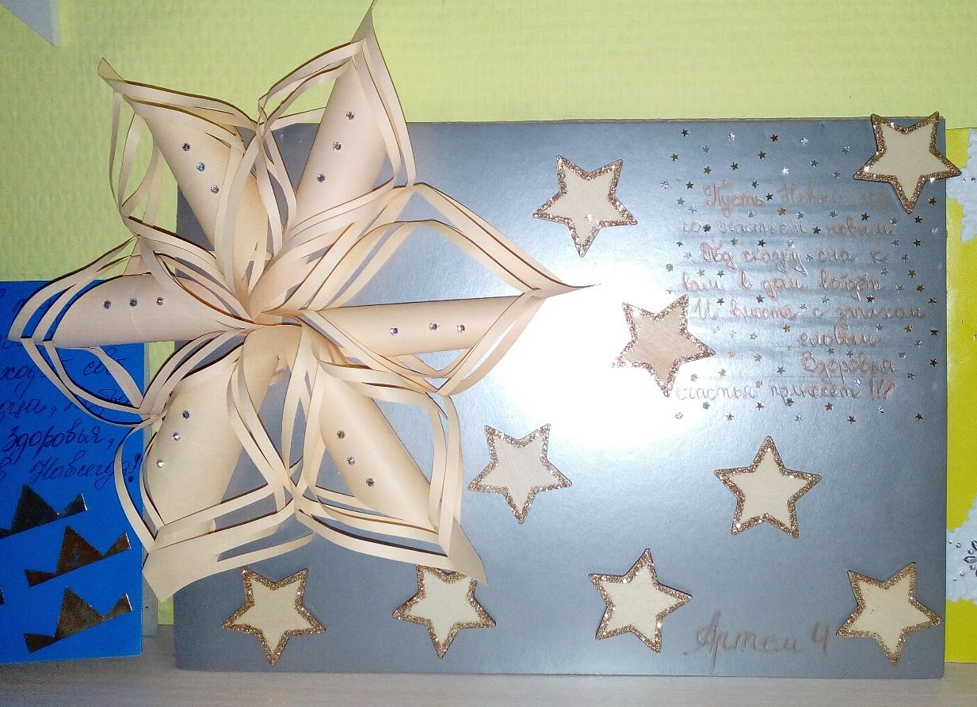

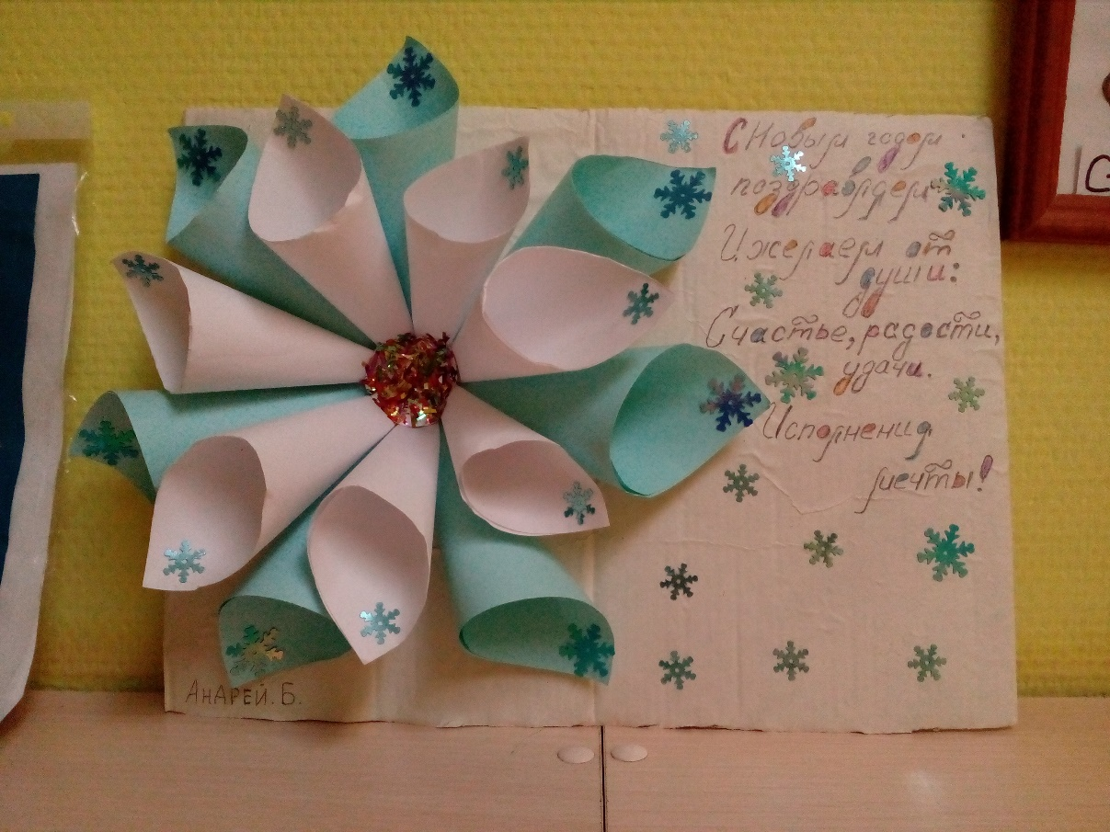

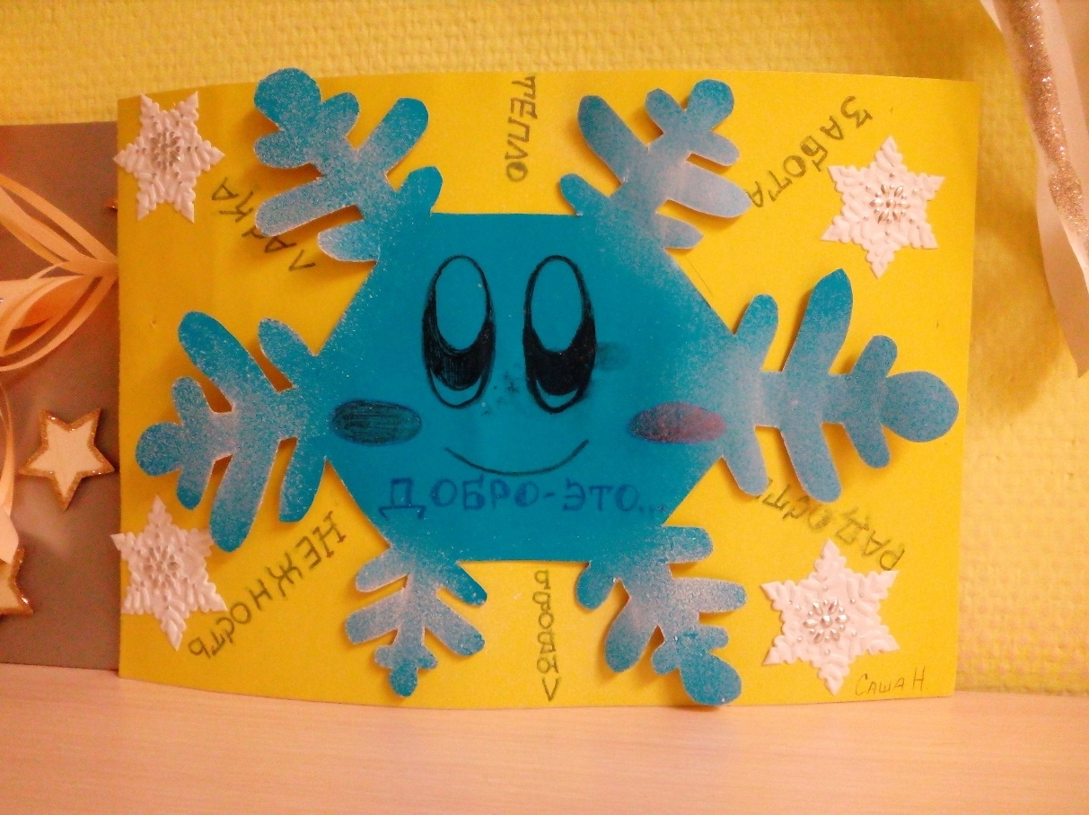

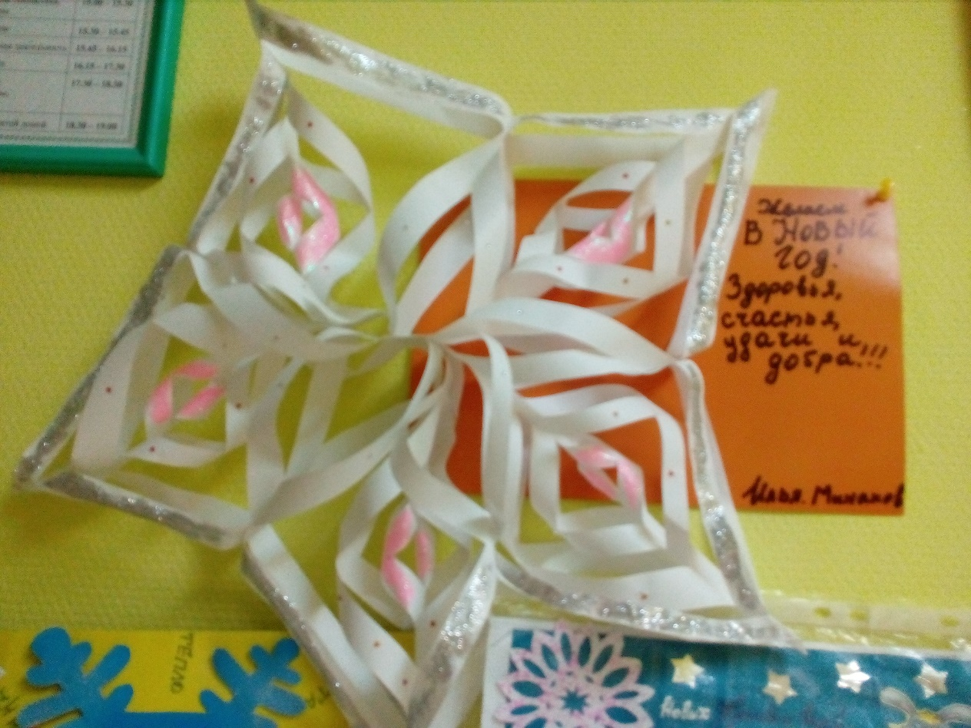

**УВАЖАЕМЫЕ РОДИТЕЛИ!**

**ВЫРАЖАЕМ ВАМ БЛАГОДАРНОСТЬ ЗА УЧАСТИЕ.**